Chương VII: SINH HỌC CƠ THỂ NGƯỜI

BÀI 30: KHÁI QUÁT VỀ CƠ THỂ NGƯỜI
Môn học: Khoa học tự nhiên lớp 8
Thời gian thực hiện: 01 tiết
I. MỤC TIÊU
1. Về kiến thức
- Nêu được tên và vai trò chính của các cơ quan, hệ cơ quan trong cơ thể người.
2. Về năng lực
a) Năng lực chung
- Tự chủ và tự học: Chủ động, tự tìm hiểu về cơ thể người.
- Giao tiếp và hợp tác:
+ Sử dụng ngôn ngữ khoa học để diễn đạt về cơ thể người.
+ Hoạt động nhóm một cách hiệu quả theo đúng yêu cầu của GV trong khi thảo luận về cơ thể người đảm bảo các thành viên trong nhóm đều được tham gia và trình bày báo cáo;
- Giải quyết vấn đề và sáng tạo: Giải quyết vấn đề kịp thời với các thành viên trong nhóm để thảo luận hiệu quả, giải quyết các vấn đề trong bài học và hoàn thành các nhiệm vụ học tập.
b) Năng lực khoa học tự nhiên
- Nhận thức khoa học tự nhiên:
+ Nêu được tên và vai trò chính của các cơ quan, hệ cơ quan trong cơ thể người.
3. Về phẩm chất
- Chăm chỉ: Tham gia tích cực trong các hoạt động học tập.
- Trung thực: Trong hoạt động, báo cáo kết quả hoạt động.
- Trách nhiệm: Sử dụng hợp lý thời gian trong các hoạt động học tập.
- Nhân ái: Tích cực trong hoạt động bảo vệ cơ thể.
II. THIẾT BỊ DẠY HỌC VÀ HỌC LIỆU
- Các hình ảnh theo sách giáo khoa;
- Máy chiếu, bảng nhóm;
- Phiếu học tập:
PHIẾU HỌC TẬP SỐ 1
Nghiên cứu thông tin SGK trang 124, thảo luận nhóm hoàn thành nội dung sau:
Một số hệ cơ quan trong cơ thể người
Hình ảnh hệ cơ quan | Tên hệ cơ quan | Các cơ quan trong hệ cơ quan | Vai trò chính trong cơ thể
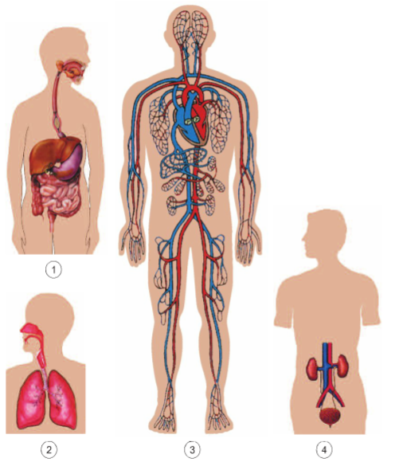 |  |  | Giúp cơ thể lấy khí oxygen từ môi trường và thải khí carbon dioxide ra khỏi cơ thể.
ống tiêu hóa (miệng, thực quản, dạ dày, ruột, hậu môn)
tuyến tiêu hóa: tuyến nước bọt, gan…
 | Hệ tuần hoàn
 |  | Thận, da, phổi
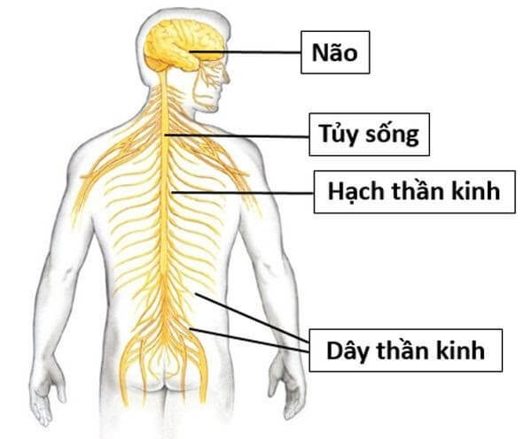 | Hệ thần kinh
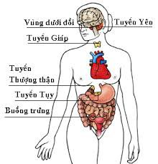 |  |  | Điều hòa hoạt động các cơ quan trong cơ thể nhờ hormone
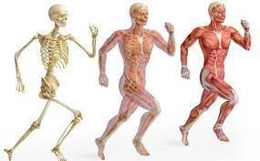 |  | Cơ, xương, khớp
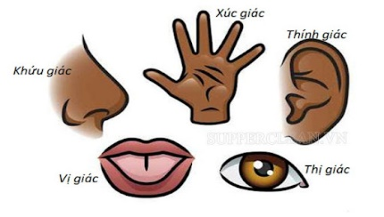 |  |  | Giúp cơ thể nhận biết được các vật và thu nhận âm thanh
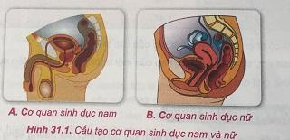 | Hệ sinh dục

III. TIẾN TRÌNH DẠY HỌC
A. PHƯƠNG PHÁP VÀ KĨ THUẬT DẠY HỌC
- Dạy học theo nhóm, nhóm cặp đôi.
- Phương pháp trực quan.
- Kĩ thuật sử dụng phương tiện trực quan.
- Dạy học nêu và giải quyết vấn đề thông qua câu hỏi trong SGK.
B. KHỞI ĐỘNG BÀI HỌC
Hoạt động: Khởi động (5 phút)
a) Mục tiêu: Dẫn dắt giới thiệu vấn đề, để học sinh biết về môi trường trong cơ thể.
b) Nội dung: Cho HS quan sát hình ảnh một số người khác nhau, yêu cầu HS quan sát, chỉ ra những điểm khác nhau.
- Ngoài sự khác nhau đó cấu tạo cơ thể người có những đặc điểm chung nhất định, đó là những đặc điểm nào?
c) Sản phẩm: Học sinh bước đầu nêu suy nghĩ của bản thân và có hướng điều chỉnh đúng trong quá trình học.
d) Tổ chức thực hiện:
Hoạt động của GV | Hoạt động của HS
Cho HS quan sát hình ảnh một số người khác nhau, yêu cầu HS quan sát, chỉ ra những điểm khác nhau.  - Ngoài sự khác nhau đó cấu tạo cơ thể người có những đặc điểm chung nhất định, đó là những đặc điểm nào?  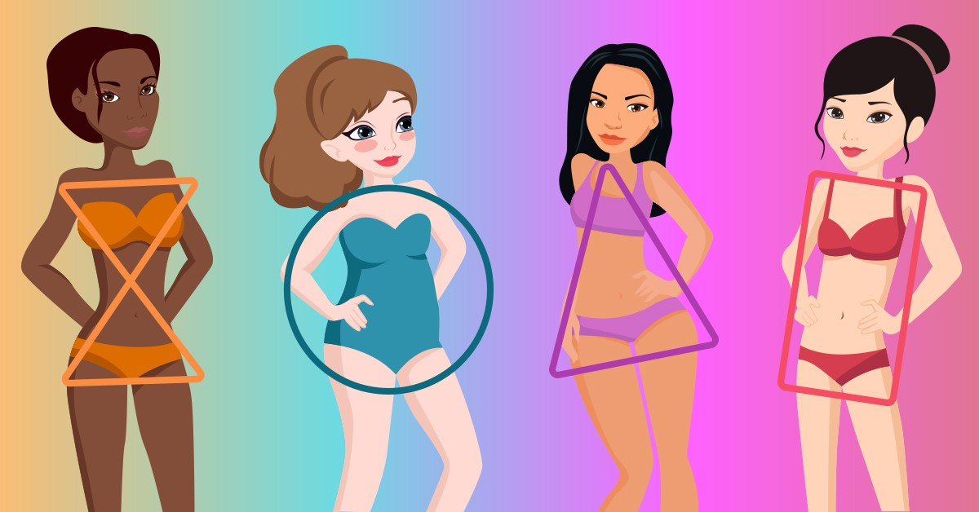 | Học sinh chú ý quan sát và lắng nghe hướng dẫn.
Giao nhiệm vụ: Cá nhân quan sát tranh hình, trình bày ý kiến cá nhân. | Nhận nhiệm vụ
Hướng dẫn HS thực hiện nhiệm vụ  Quan sát, hỗ trợ HS khi cần thiết. | Thực hiện nhiệm vụ
Báo cáo kết quả:  Yêu cầu đại diện 1 số HS nêu ý kiến | Đại diện 1 số HS phát biểu cảm nhận
Chốt lại và đặt vấn đề vào bài
C. HÌNH THÀNH KIẾN THỨC MỚI
Hoạt động 1: Tìm hiểu về khái quát về cơ thể người (10 phút)
- Mục tiêu:
- Xác định các phần của cơ thể người.
- Nội dung: GV yêu cầu HS quan sát hình 30.1:
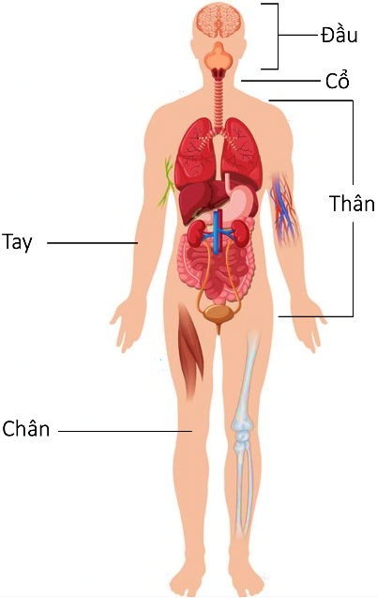
(?) Xác định trên tranh các bộ phận của cơ thể.
- Sản phẩm: Câu trả lời của học sinh.
- Cơ thể người gồm các phần: đầu, cổ, thân, hai tay và hai chân.
- Cơ thể được bao bọc bởi lớp da, dưới da là mỡ, dưới mỡ là cơ và xương; bên trong cơ thể có nhiều cơ quan và hệ cơ quan như: tim, gan, ruột, thận, não…
d) Tổ chức thực hiện
Hoạt động của GV | Hoạt động của HS
Giao nhiệm vụ:  - Giáo viên chiếu hình 30.1, yêu cầu học sinh quan sát và trả lời câu hỏi:  (?) Xác định trên tranh các bộ phận của cơ thể. | HS nhận nhiệm vụ.
Hướng dẫn HS thực hiện nhiệm vụ  Cá nhân học sinh nghiên cứu thông tin SGK, quan sát tranh hình thực hiện nhiệm vụ. | Cá nhân HS thực hiện nhiệm vụ.
Báo cáo kết quả:  Gv mời đại diện 1 số HS mô tả thành phần cấu tạo của môi trường trong cơ thể trên tranh và giải thích mối quan hệ giữa các thành phần đó. | Đại diện 1 số HS trình bày, các HS khác nhận xét.
Tổng kết  Cơ thể người gồm các phần: đầu, cổ, thân, hai tay và hai chân. | Ghi nhớ kiến thức
Hoạt động 2: Tìm hiểu về vai trò của các cơ quan và hệ cơ quan trong cơ thể người (25 phút),
- Mục tiêu:
- Nêu được tên và vai trò chính của các cơ quan, hệ cơ quan trong cơ thể người.
b) Nội dung: Yêu cầu HS nghiên cứu thông tin SGK, tổ chức hoạt động nhóm nhóm để hoàn tành PHT số 1.
c) Sản phẩm: Câu trả lời của HS
- Gợi ý PHT:
Hình ảnh hệ cơ quan | Tên hệ cơ quan | Các cơ quan trong hệ cơ quan | Vai trò chính trong cơ thể
 | Hệ hô hấp | Đường dẫn khí (mũi, họng, thanh quản, khí quản) và hai lá phổi | Giúp cơ thể lấy khí oxygen từ môi trường và thải khí carbon dioxide ra khỏi cơ thể.
 | Hệ tiêu hóa | ống tiêu hóa (miệng, thực quản, dạ dày, ruột, hậu môn)  tuyến tiêu hóa: tuyến nước bọt, gan… | Biến thức ăn thành chất dinh dưỡng mà cơ thể có thể hấp thụ được đồng thời thải chất cặn bã
 | Hệ tuần hoàn | Tim và mạch máu | Vận chuyển chất dinh dưỡng, oxygen, hormone đến tế bào và chuyển chất thải từ tế bào đến cơ quan bài tiết để thải ra ngoài.
 | Hệ bài tiết | Thận, da, phổi | Lọc các chất thải có hại cho cơ thể từ máu và thải ra môi trường ngoài
 | Hệ thần kinh | Não, tủy sống, dây thần kinh và hạch thần kinh | Thu nhận kích thích, điều khiển, điều hòa hoạt động của các cơ quan giúp cơ thể thích nghi với môi trường
 | Hệ nội tiết | Tuyến yên, tuyển giáp, tuyến tụy… | Điều hòa hoạt động các cơ quan trong cơ thể nhờ hormone
 | Hệ vận động | Cơ, xương, khớp | Định hình cơ thể, bảo vệ nội quan, giúp cơ thể cử động và di chuyển
 | Các Giác quan | Thị giác, thính giác, vị giác… | Giúp cơ thể nhận biết được các vật và thu nhận âm thanh
 | Hệ sinh dục | Nam: tinh hoàn, ống dẫn tinh…  Nữ: buồng trứng, ống dẫn trứng… | Sinh sản, duy trì nòi giống
d) Tổ chức thực hiện:
Hoạt động của GV | Hoạt động của HS
Giao nhiệm vụ:  Yêu cầu HS nghiên cứu thông tin SGK, tổ chức hoạt động nhóm nhóm 6 hs để hoàn thành PHT số 1.  - Thời gian: 10 phút | HS nhận nhiệm vụ.
Hướng dẫn HS thực hiện nhiệm vụ: GV quan sát, hỗ trợ học sinh khi cần thiết. | Cá nhân HS thực hiện nhiệm vụ.
Báo cáo kết quả:  - Mời ngẫu nhiên đại diện các nhóm lên trình bày kết quả của nhóm, mỗi nhóm cử 2 đại diện lên chọn số (ẩn chứa hình ảnh về hệ cơ quan cần báo cáo) để trình bày.  - Thư kí các nhóm khác đánh dấu nội dung lên phiếu nhóm, bổ sung ý kiến nếu có ý kiến khác ý kiến nhóm báo cáo. | - Đại diện các nhóm HS lên quay số và trình bày kết quả. Các nhóm khác đối chiếu, nhận xét, bổ sung.
Tổng kết:
- Các hệ cơ quan trong cơ thể người gồm: hệ vận động, hệ tuần hoàn, hệ hô hấp, hệ tiêu hóa, hệ bài tiết, hệ thần kinh và giác quan, hệ nội tiết, hệ sinh dục.
- Mỗi cơ quan và hệ cơ quan có một vai trò nhất định và có mối liên quan chặt chẽ với các cơ quan hệ cơ quan khác trong cơ thể.
Hoạt động 3: Luyện tập – Vận dụng (5 phút)
- Mục tiêu: Củng cố nội dụng toàn bộ bài học.
- Nội dung: GV cho học sinh làm việc cặp đôi và tham gia trò chơi: Gọi đúng tên.
- Hai bạn cùng bàn là một nhóm, lần lượt chỉ và xác định tên cơ quan, hệ cơ quan của các bộ phận nhìn thấy của cơ thể.
c) Sản phẩm: Câu trả lời của HS.
d) Tổ chức thực hiện
Hoạt động của GV | Hoạt động của HS
Giao nhiệm vụ:  GV cho học sinh làm việc cặp đôi và tham gia trò chơi: Gọi đúng tên.  - Hai bạn cùng bàn là một nhóm, lần lượt chỉ và xác định tên cơ quan, hệ cơ quan của các bộ phận nhìn thấy của cơ thể.  - Đủ thời gian có thể chia thành các vòng đấu để chọn ra hs ghi nhớ được nhiều nhất. | HS nhận nhiệm vụ.
HS thực hiện nhiệm vụ | Học sinh trả lời câu hỏi
Báo cáo kết quả:
- Cho cả lớp tham gia theo nhóm;
- GV kết luận về nội dung kiến thức.

